WIRESHARK

1. 192.168.1.94

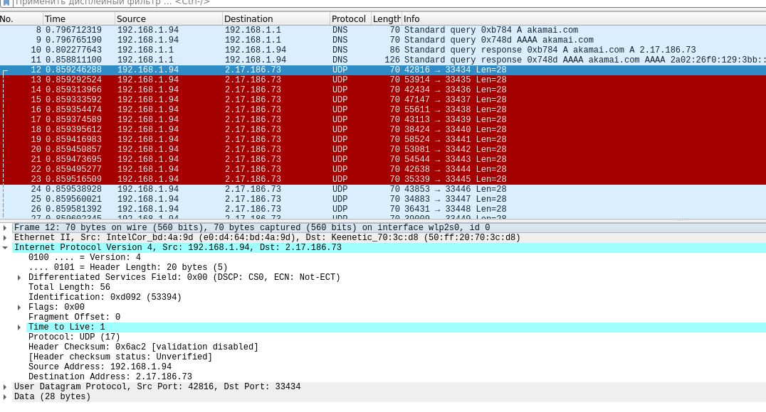

1. UDP
2. В заголовке 20 байт, полезная 28 (если подразумевается размер даты) или 36 (если подразумевается всё, кроме заголовка)
   1. Identification, контрольная сумма
   2. Не меняются: Version, Header Length, Differentiated Services Field, Total Length, Fragment Offset, протокол, ip-адреса. Логично, что все эти поля меняться не должны. Всегда меняется Identification, могут меняться контрольная сумма и Time to Live.
   3. Каждый раз увеличивается на 1
3. 53394 в Identification, 1 в TTL
4. TTL неизменно 64, а Identification разные

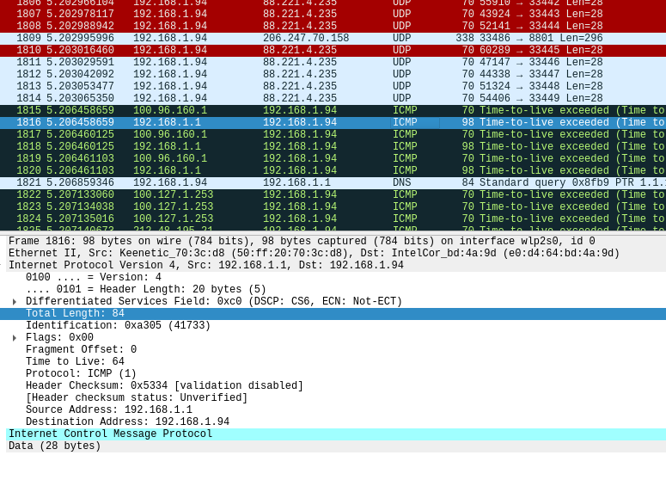

1. 0 и 253 соответственно

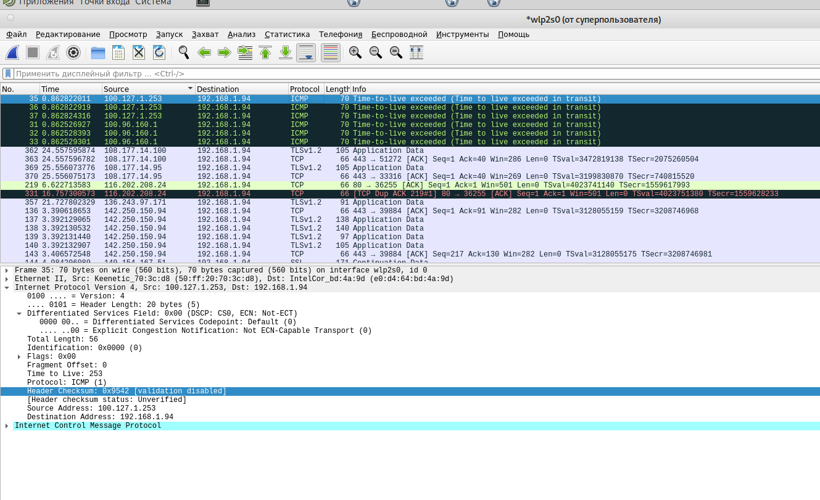

* 1. Было, было создано 3 фрагмента
  2. Fragment Offset, checksum. В последнем фрагменте кроме того другие Flags и Total Length.

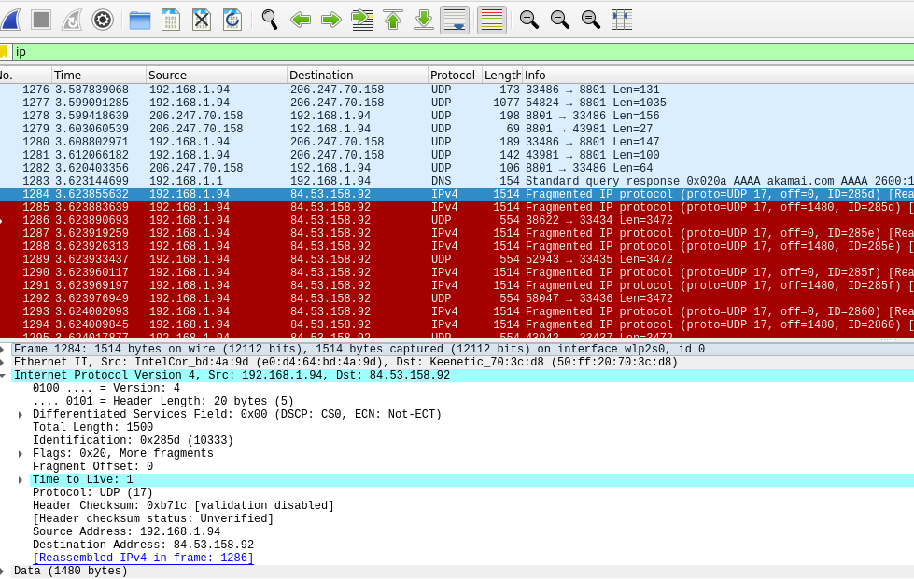

ПРОГРАММИРОВАНИЕ (ЭХО ЗАПРОСЫ)

Код выложен на гитхабе

